## Департамент освіти і науки Київської обласної державної адміністрації

**КНЗ КОР «Київський обласний інститут післядипломної освіти педагогічних кадрів»**

**Управління освіти і науки Білоцерківської міської ради Білоцерківського району**

**Терезинська гімназія – початкова школа**

**Обласний майстер-клас**

**для вчителів математики**

**з теми**

**«Розвиток критичного мислення як**

**складової математичної та соціально-ціннісної компетентностей»**

|  |  |
| --- | --- |
| **C:\Users\Admin\Desktop\photo_2021-10-05_06-29-01.jpg** | **Керівник: *Олейнікова Світлана Вікторівна*,** учитель математики Терезинської гімназії – початкової школи, старший учитель |

|  |  |
| --- | --- |
| **C:\Users\asus\Desktop\Кравченко.png** | **Координатор: *Кравченко Дмитро Андрійович,*** *завідувач відділу математики, фізики, астрономії КНЗ КОР «КОІПОПК»* |

**Основні питання роботи майстер-класу:**

**** 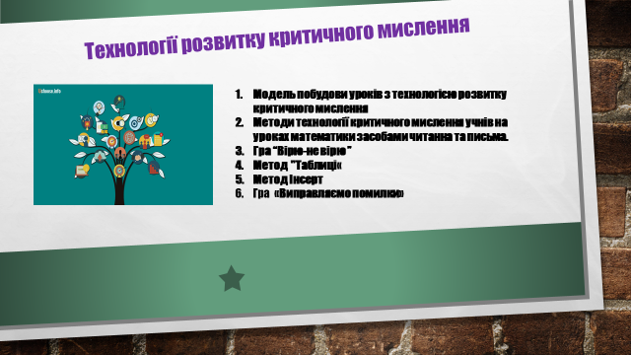 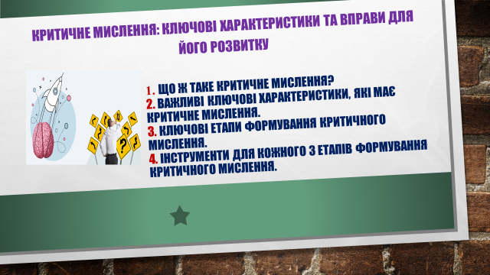

***Шановні учасники обласного майстер-класу!***

**25 листопада 2021 року** для вчителів математики відбудеться перше заняття обласного майстер-класу з теми **«Розвиток критичного мислення як**

**складової математичної та соціально-ціннісної компетентностей»** *(на базі Терезинської гімназії.).*

**Форма проведення заняття: дистанційна.**

**Контактні телефони:**

**0984111020** – Олейнікова Світлана Вікторівна*,* керівник майстер-класу,

**096 703 2778** – Кравченко Дмитро Андрійович*.*, координатор майстер-класу

**Список**

**учасників обласного майстер-класу**

***Олейнікової Світлани Вікторівни*,** учителя математики

Терезинського НВО «Загальноосвітня школа І-ІІІ ступенів-дитячий садок» 

|  |  |  |  |  |  |  |  |
| --- | --- | --- | --- | --- | --- | --- | --- |
|  | **Райони, громади\*** | **ПІБ** | **Заклад освіти** | **Посада** | **Відвідування занять** | | |
|  | **1**  **25.11.**  **2021** | **2** | **3** |
|  | Білоцерівський,  Білоцерківська міськаТГ | Олейнікова Світлана | Терезинська гімназія-початкова школа | учитель математики |  |  |  |
|  | Фастівський,  Кожанська ТГ | Олійник Світлана Володимирівна | ОЗЗСО Кожанський НВК «ЗЗСО І-ІІІст.  –ЗДО», | учитель математики |  |  |  |
|  | Фастівський,  Кожанська ОТГ | Олійник Олег Петрович | Триліський ЗЗСО І-ІІІст. ім Ю.С.Коваленка, | учитель математики |  |  |  |
|  | Васильківська ТГ | Васильченко  Вікторія  Володимирівна | Васильківська ЗОШ I – III ст №2 | учитель  математики |  |  |  |
|  | Білоцерівський, Фурсівська ТГ | Соболь Наталія Анатоліївна | Фурсівський ЗЗСО І-ІІІ ступенів | учитель  математики і фізики |  |  |  |
|  | Білоцерківський Узинська ТГ | Бялківский Юрій Васильович | Розаліївске НВО «ЗОШ І-ІІІ ступенів- ЗДО» | учитель математики і фізики |  |  |  |
|  | Білоцерківський   Узинска ТГ | Бялківска Ніна Володимирівна | Розаліївске НВО «ЗОШ І-ІІІ ступенів- ЗДО» | учитель математики і фізики |  |  |  |
|  | Узинська ТГ | Королюк Олена Вікторівна | Узинська ЗОШ І-ІІІ ступенів №2 | учитель   математики |  |  |  |
|  | Білоцерківська ТГ, | Микитюк  Наталія  Анатоліївна | Білоцерківська  ЗОШ І-ІІІ №6 | учитель математики |  |  |  |
|  | Білоцерківський, Білоцерківська ТГ | Ткалич Оксана Миколаївна | Пилипчанська гімназія- початкова школа, | учитель математики |  |  |  |
|  | Білоцерківська ТГ | Явкіна Наталія Володимирівна | Білоцерківська спеціалізована школа I-III ступенів №9 з поглибленим вивченням іноземних мов | учитель математики |  |  |  |
|  | Узинська ТГ | Шубіна Олена Іванівна | Узинська ЗОШ 2  0972319446 | учитель. математики |  |  |  |
|  | УзинськаТГ | Бойко Світлана Володимирівна |  | учитель математики |  |  |  |
|  | Узинська ТГ | Ландар  Олена Миколаївна | Узинська ЗОШ 2 | учитель математики |  |  |  |
|  | Ржищівська міська ТГ | Білковська Леся Валентинівна | Комунальний опорний заклад Стайківська ЗОШ І-ІІІ ступенів | учитель математики |  |  |  |
|  | Кагарлицька міська ТГ | Анголенко Тетяна Миколаївна | КЗ КМР "Кадомська ЗОШ |-|| ступенів" | вчитель математики |  |  |  |
|  | Білоцерківська міська ТГ | Явкіна Наталія Володимирівна | Білоцерківська спеціалізована школа I-III ступенів N9 з поглибленим вивченням іноземних мов Білоцерківської міської ради Київської області | учитель математики |  |  |  |
|  | Тетіївська міська ТГ | Ламбуцька Олена Миколаївна | Кашперівський ліцей Тетіївської міської ради Білоцерківського району Київської області | учитель математики |  |  |  |
|  | Кагарлицька міська ТГ | Шостак Віктор Васильович | ОЗНЗ Кагарлицька ЗОШ І-ІІІ ступенів №3 | учитель математики і інформатики |  |  |  |
|  | Узинська міська ТГ | Компанець Тетяна Анатоліївна | Чепиліївський НВК " ЗОШ І-ІІІ ступенів-заклад дошкільної освіти"  [Kompanets.tanya2020@gmail.com](mailto:Kompanets.tanya2020@gmail.com) 0673015937 | учитель математики |  |  |  |
|  | Ставищенська селищна ТГ | Чумак Тамара Михайлівна | НВК №1  [chumaktoma1501@gmail.com](mailto:chumaktoma1501@gmail.com)   0982767186 | учитель математики |  |  |  |
|  | Українська міська ТГ | Ярмоленко Валентина Володимирівна | Чепиліївський навчально-виховний комплекс "ЗОШ І-ІІІ ступенів-ЗДО"  [armolenkvalentina@gmail.com](mailto:armolenkvalentina@gmail.com)   09721831108 | учитель математики |  |  |  |
|  | Бородянська селищна ТГ | Шкаріна Валентина Григорівна | Бородянський академічний ліцей  vshkarinа@ukr.net   0980383963 | учитель математики |  |  |  |